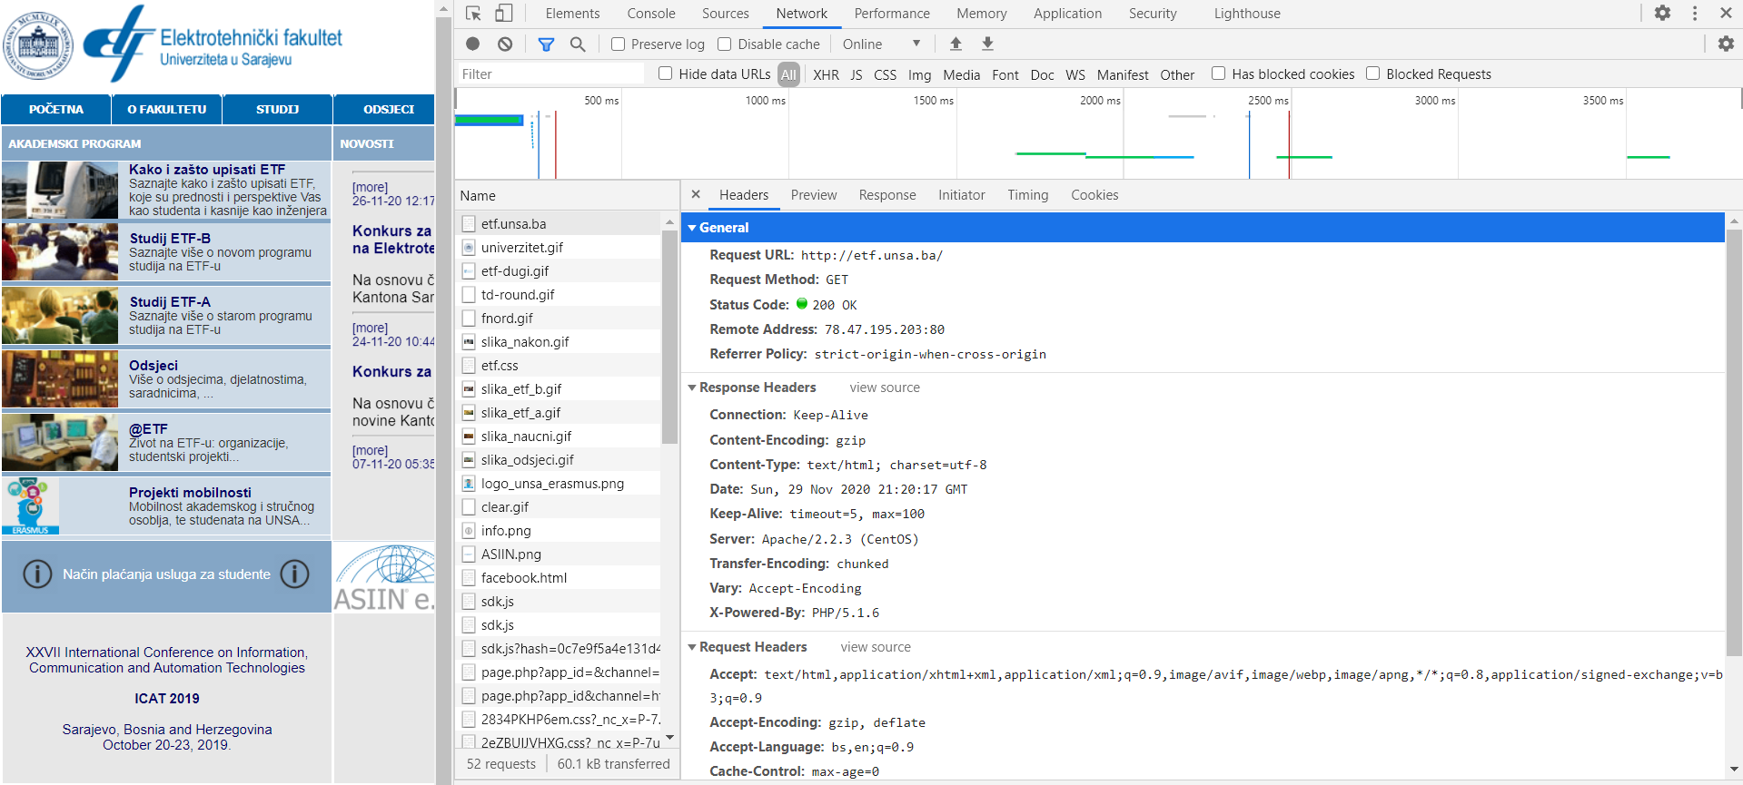

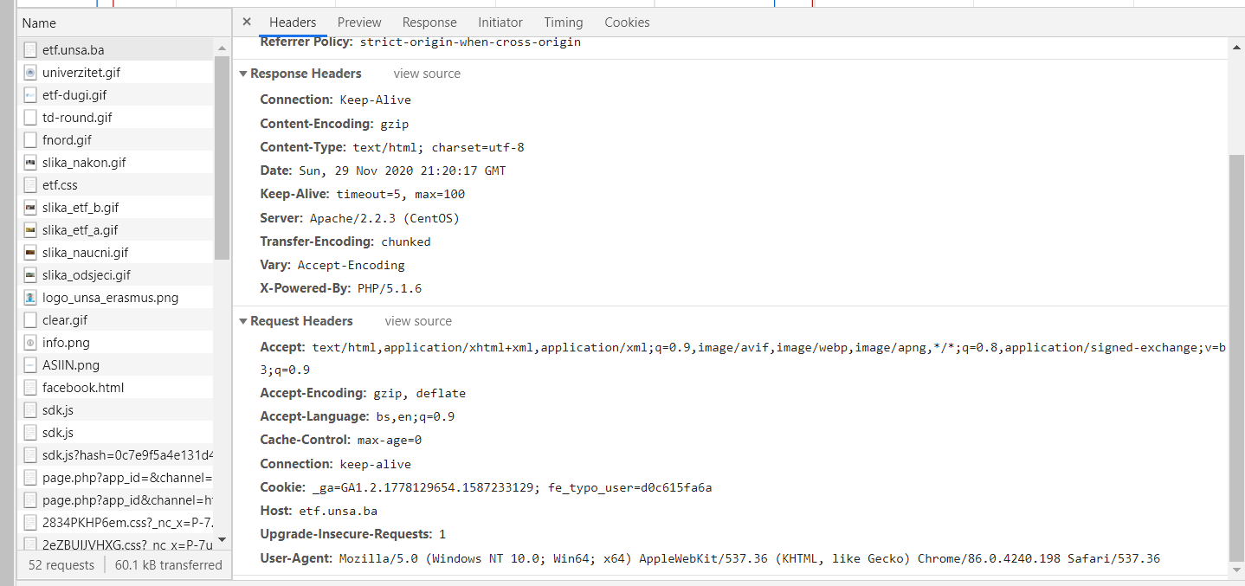

1. Zahtjev se šalje putem HTTP GET.

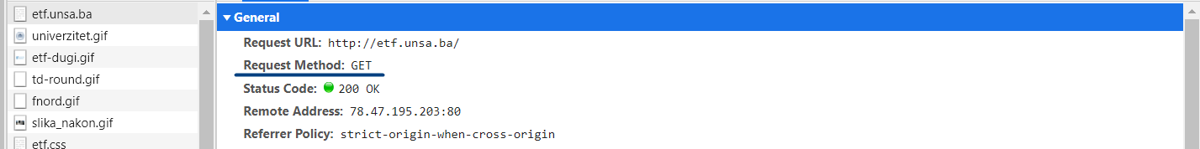

1. Za prvi odgovor sa servera potrebno je 197.11ms, a za posljednji 126.0ms

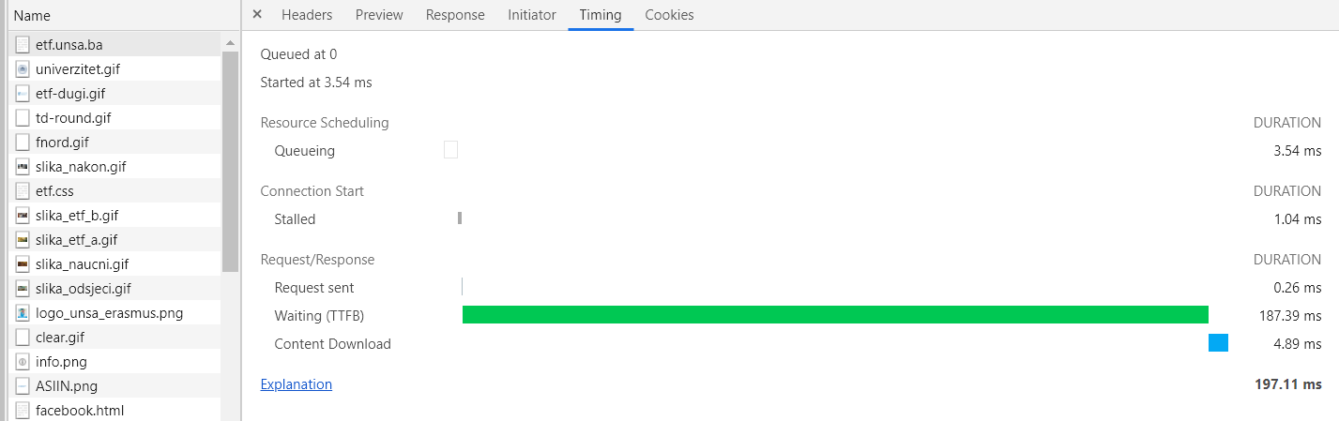

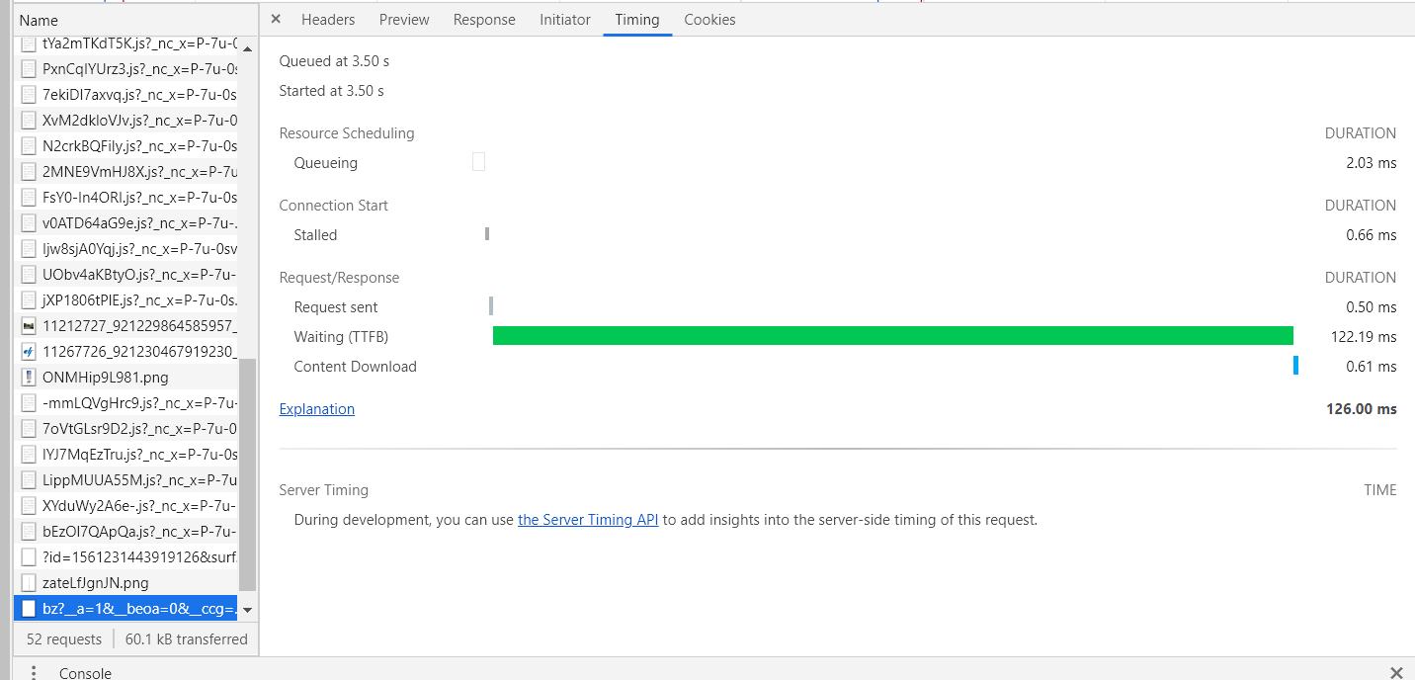

1. Veličina tijela odgovora je 41141 bajta. U odgovoru se nalaze sljedeći headeri:

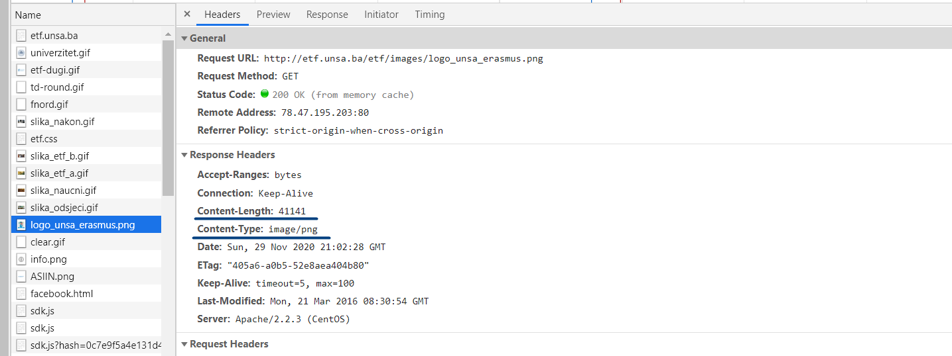

|  |  |
| --- | --- |
| **Header** | **Opis** |
| **Accept-Ranges** | Govori da li server podržava „range“ zahtjev i ako da u kojoj jedinici „range“ može biti izražen. |
| **Content-Length** | Pokazuje veličinu tijela entiteta u bajtima poslanu primaocu. |
| **Content-Type** | Pokazuje MIME (protokol za Internet poštu koji omogućava slanje fajlova u porukama) tip resursa. |
| **Date** | Sadrži datum i vrijeme od kojeg poruka potiče. |
| **Etag** | Identifikator za specifičnu verziju resursa. |
| **Last-Modified** | Sadrži datum i vrijeme kada je izvorni server zaključio da je resurs zadnji put modifikovan. |
| **Server** | Sadrži informacije o softveru koji je korišten od strane izvornog servera za sprovođenje zahtjeva. |

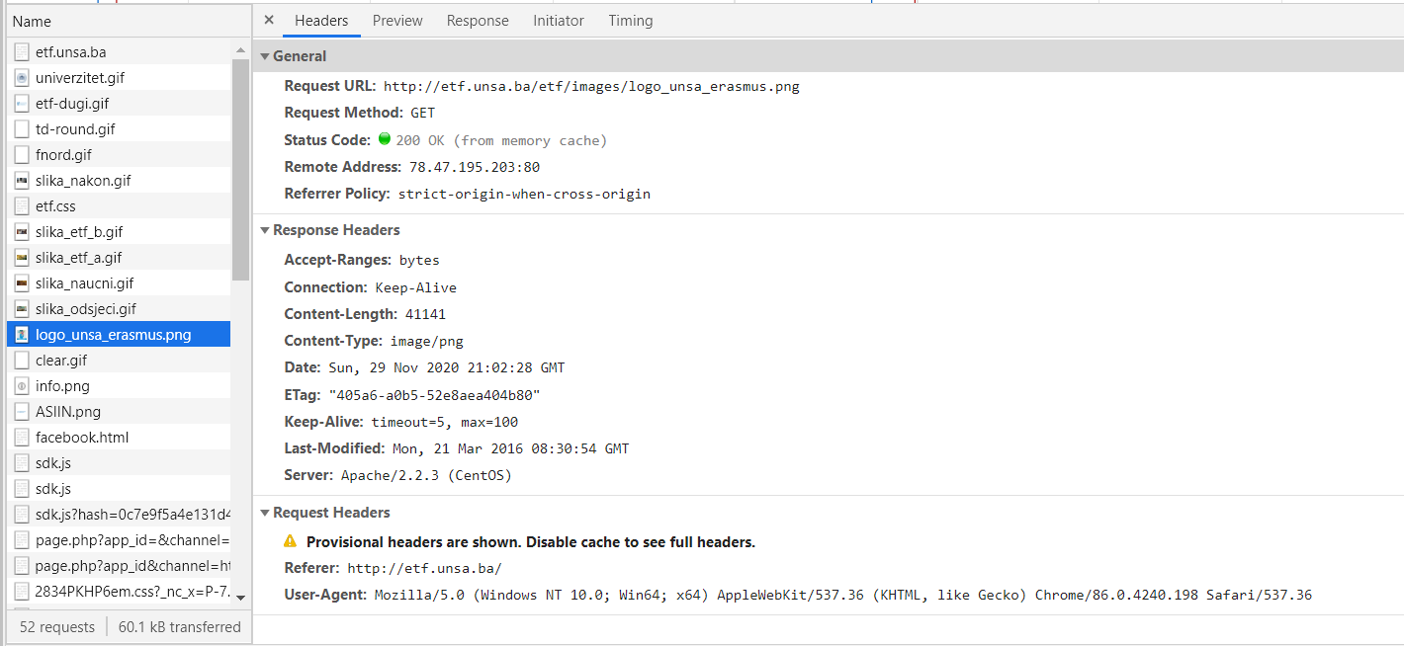

|  |  |
| --- | --- |
| **Header** | **Opis** |
| **Referer** | Sadrži adresu prethodne web stranice s koje slijedi veza do trenutno tražene stranice. |
| **User-Agent** | Sadrži karakteristični string koji omogućava da se pomoću mrežnog protokola identificira vrsta aplikacije, operativnog sistema, dobavljača softvera ili verziju softverskog agenta koji zahtjeva softver. |

1. Naziv headera je User-Agent (unutar Request Headers dijela)



1. Upućena su 52 zahtjeva.

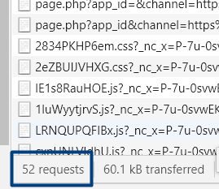

2a. Putem Postman-a uputite jedan GET zahtjev na <https://www.themoviedb.org/documentation/api>, zabilježite odgovor od servera!

1. Registrujte se na stranici API-a kako bi dobili ključ za korištenje web servisa (API key)

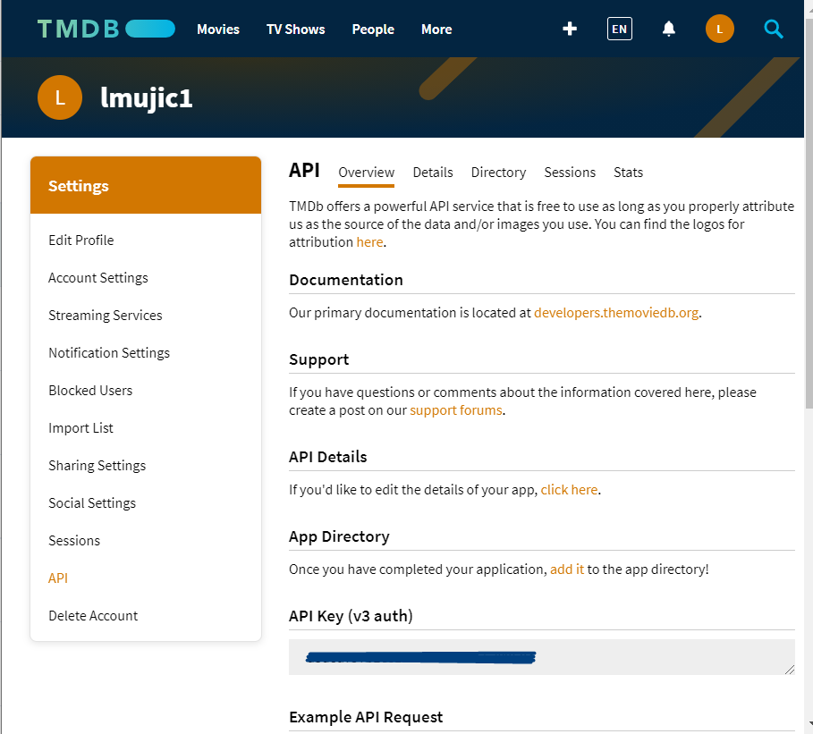

1. Otiđite na dokumentaciju API-a i djela za pretragu filmova prepoznajte koji je URL i koji su paramteri potrebni za upućivanje jednog GET zahtjeva.

GET zahtjev za film „Harry Potter“

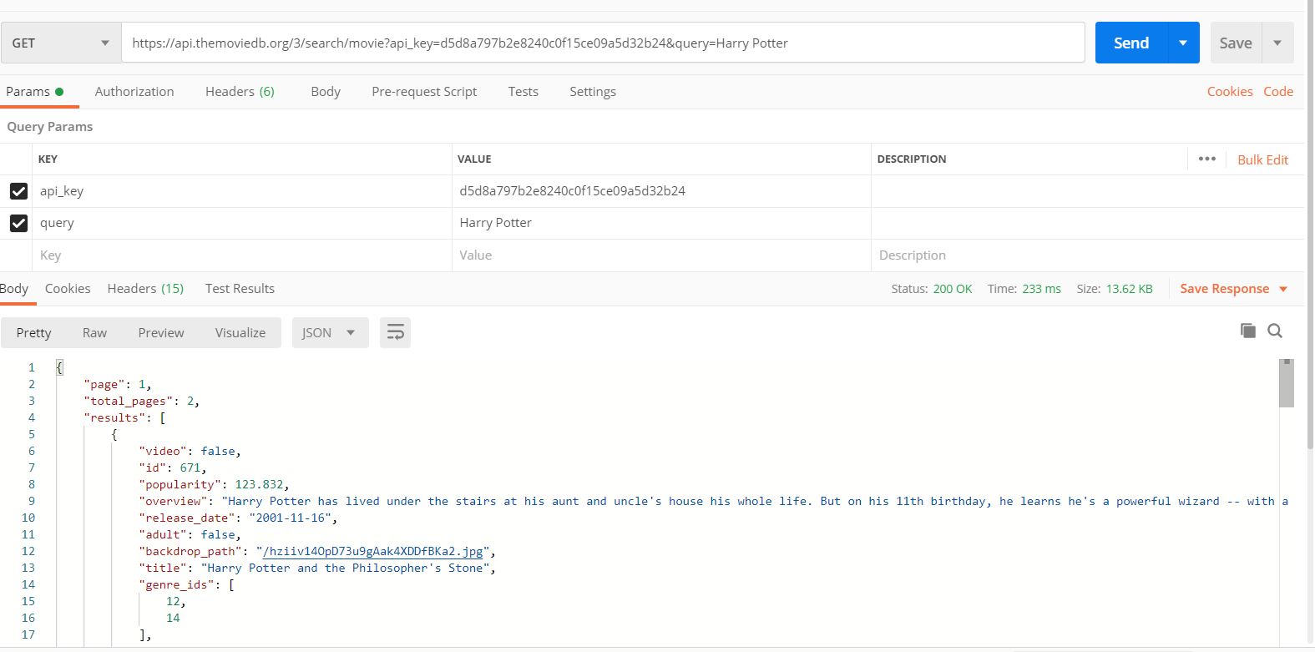

Potrebni parametri za upućivanje GET zahtjeva su api_key i query (za odabir onog što želimo pretražiti – u ovom slučaju film Harry Potter)

1. Uputite zahtjev i snimite koji je odgovor! Iz odgovora iščitajte:
   1. header-e - pronađite šta svaki od njih znači
   2. status code
   3. vrijeme
   4. koji je tip sadržaja odgovora

Odgovor na GET zahtjev (za film Harry Potter)

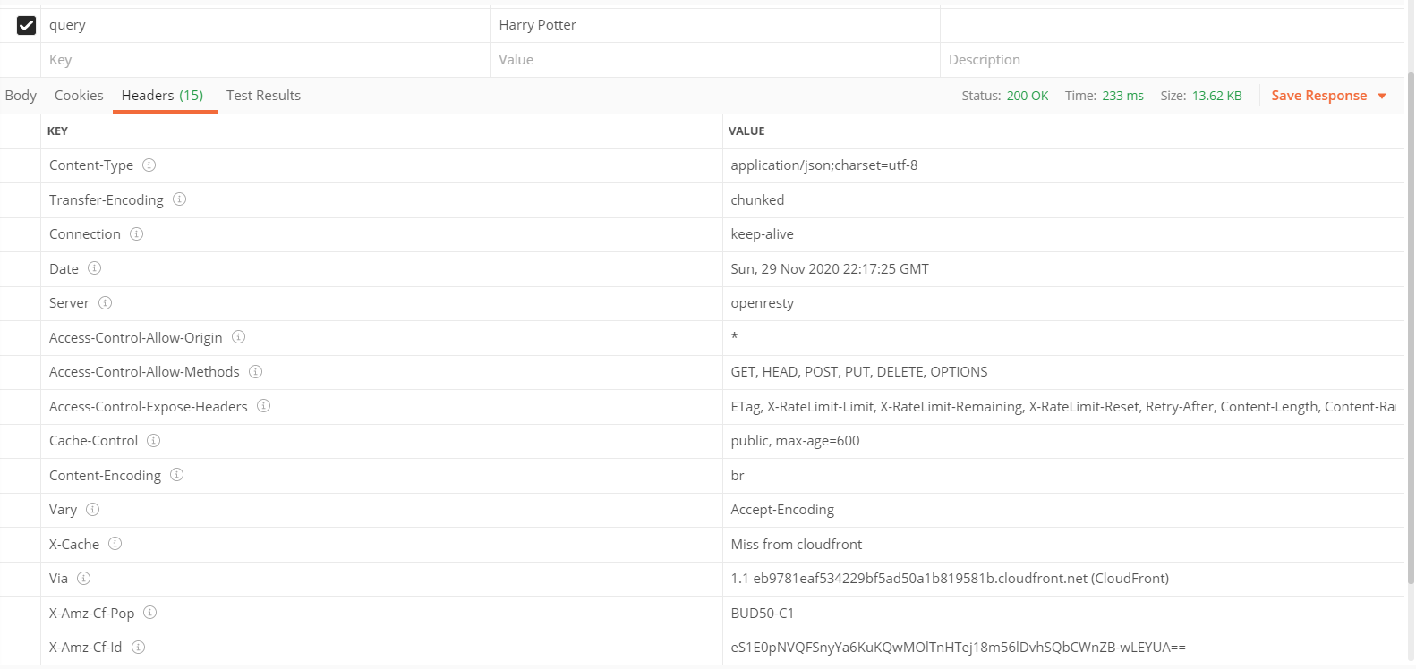

1. Headeri

|  |  |
| --- | --- |
| **Header** | **Opis** |
| **Date** | Datum i vrijeme |
| **Content-Type** | Definira tip medija tip resursa. |
| **Transfer-Encoding** | Specificira obrazac za kodiranje koji se korisno koristi za sigurno prijenos tijela korisnog opterećenja. |
| **Connection** | Specificira da li mrežna konekcija ostaje otvorena nakon što se završe trenutne transakcije. |
| **Server** | Sadrži informacije o softveru koji je korišten od strane izvornog servera za sprovođenje zahtjeva. |
| **Access-ControlAllow-Origin** | Specificira da li odgovor može biti dijeljen sa traženim kodom od strane datog izvora. |
| **Access-ControlAllow-Methods** | Specificira metodu ili metode dozvoljene prilikom pristupa resursu. |
| **Access-ControlExpose-Headers** | Ukazuje na to koja se zaglavlja mogu izložiti kao dio odgovora nabrajanjem njihovih imena. |
| **X-RateLimit-Limit** | Postavlja limit zahtjeva u toku jednog sata. |
| **X-Rate-Limit-Reset** | Specificira kada će se trenutni prozor resetovati. |
| **Vary** | Specificira kako uskladiti buduće zaglavlja zahtjeva da bi se odlučilo može li se koristiti predmemorirani odgovor, a ne tražiti novi s izvornog poslužitelja. |
| **Cache-Control** | Služi za određivanje smjernica za kešing mehanizme za zahtjeve i odgovore. |
| **Content-Encoding** | Služi za kompresovanje vrste medija. |

1. Status Code: 200 OK (standardan odgovor za uspješan HTTP zahtjev)



1. Vrijeme:



1. Tip sadržaja odgovora:



2b. Putem POSTMAN-a uputite sljedeće zahtjeve i dokumentujte odgovore kao u prethodnom zadatku:

- POST sa podacima ime – vaše ime, prezime – vaše prezime kodiranim kao **x-www-form-urlencoded**  na URL <http://httpbin.org/post>

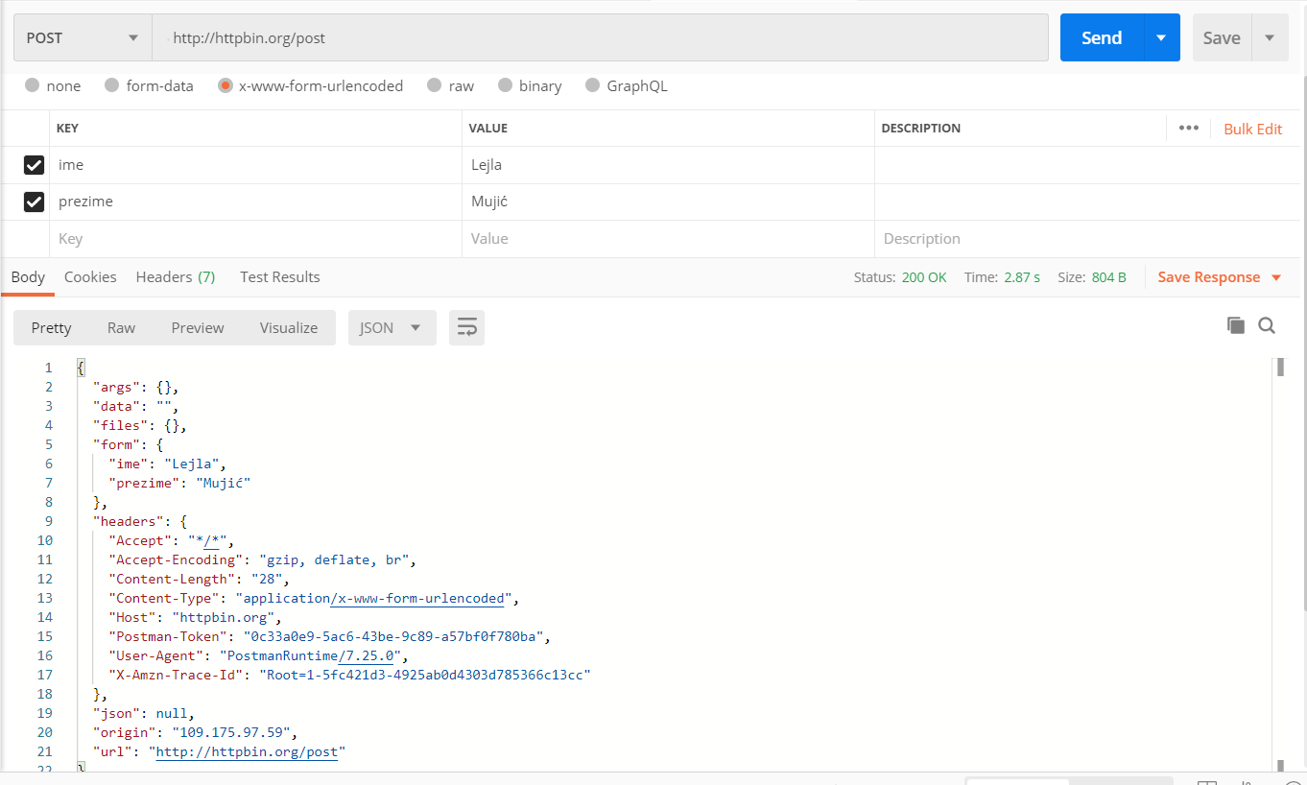

Headeri:

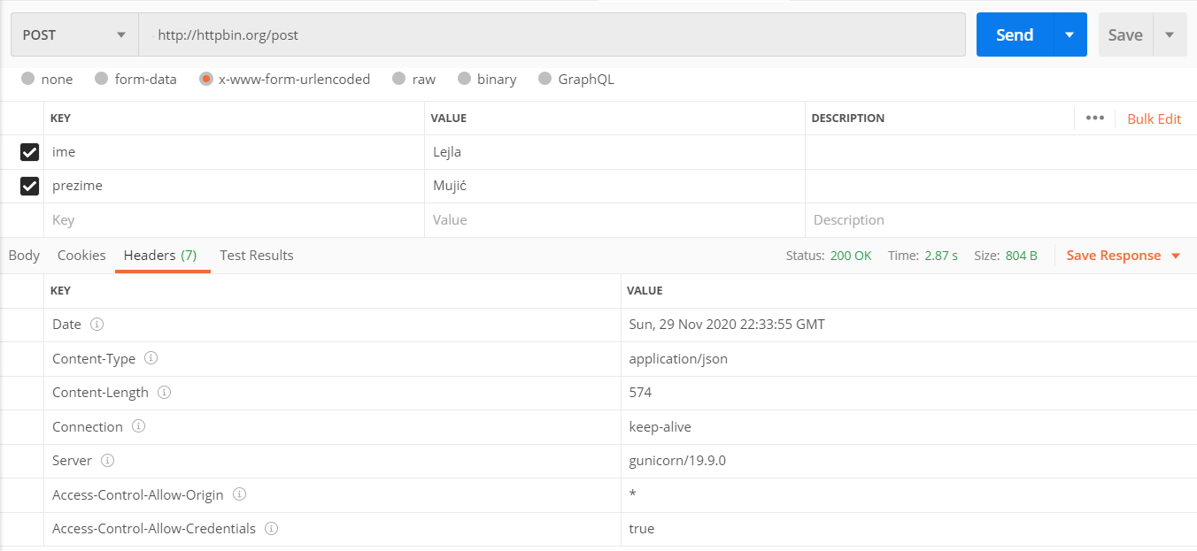

Status Code:



Datum:



Tip sadržaja odgovora:



- POST sa podacima ime – vaše ime, prezime – vaše prezime kodiranim kao JSON na URL <http://httpbin.org/post>

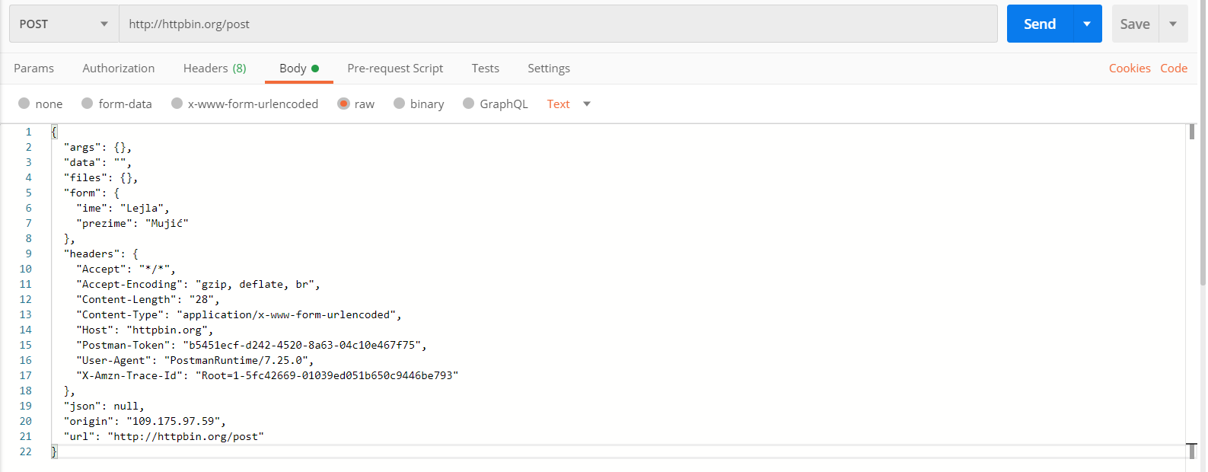

Header:

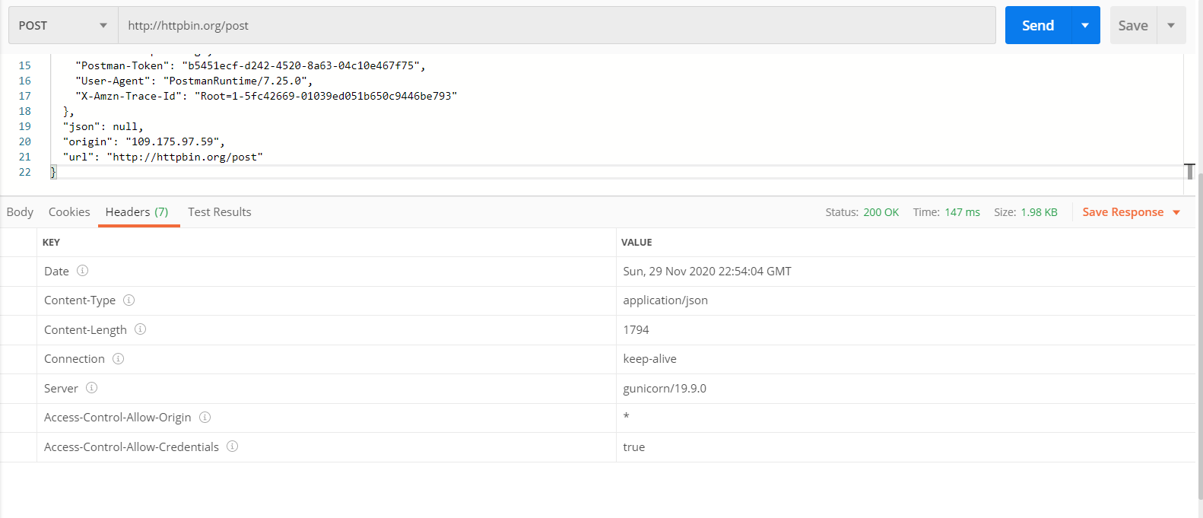

Status Code:



Datum:



Tip sadržaja odgovora:



- DELETE na url <http://httpbin.org/delete> gdje je parametar korisnik koji ima vrijednost neko

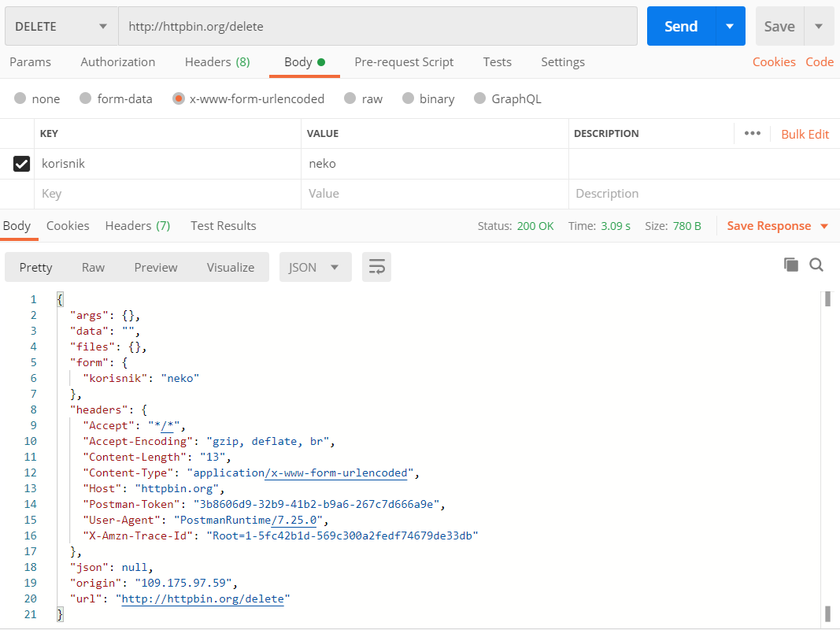

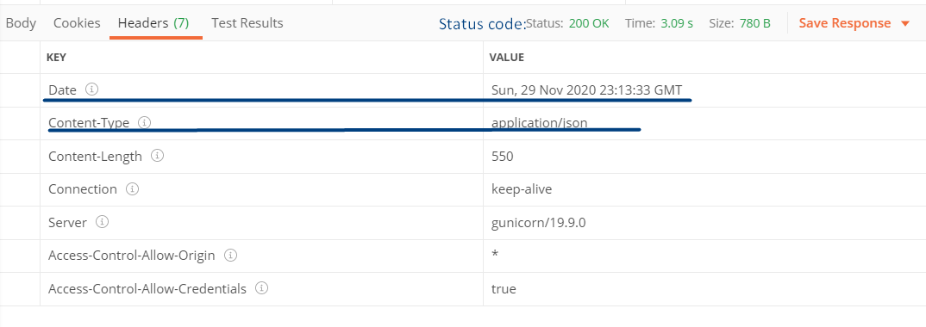

- Pošaljite zahtjeve i validirajte par email adresa koristeći [api](https://mailboxlayer.com/documentation), dokumentujte razne odgovore

- Dohvatite par slika koristeći [api](https://xkcd.com/json.html), dokumentujte i json odgovor i dohvaćenu sliku

- Dohvatite “trending pastes” koristeći https://pastebin.com/api/

- Pozovite još jedan api sa [liste](https://github.com/toddmotto/public-apis) po želji